
學習單設計：吳伯玲
THE BEAR ATE YOUR SANDWICH
是大熊吃了你的三明治
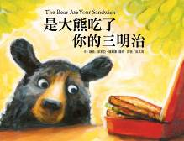
作、繪者╱茱莉亞•薩爾康-羅奇 譯者╱吳其鴻

一分鐘讀故事
相信你已經知道你的三明治發生了什麼事，但你應該還不知道事情是怎麼發生的。
就讓我來告訴你吧。一切都是因為一隻大熊。
早晨的空氣溫暖又清新，大熊走出洞穴，一邊伸展四肢，一邊深深的吸氣。成熟莓果散發的香氣撲鼻而來，讓牠展開一段奇妙的發現之旅。
大片綠地的氣味吸引大熊過來，這裡新鮮又好玩。就在那個時候，大熊看見它……
你的三明治看起來很可口，而且沒有人在旁邊。
大熊確定沒有人看見牠（連三明治也沒看見牠），然後，牠開始展開行動。
牠被發現了！於是，大熊嚇得拔腿就跑――跑出公園，沿著街道向前衝――直到牠看見一棵非常高的樹……大熊看見了牠的森林，牠覺得差不多該回家了。
我說完了。因為發生這些事，所以你的三明治……被大熊吃掉了。
我全都看到了。我有試著要搶救你的三明治，但只能搶回這一小片生菜。這是大熊逃跑的時候掉落的，其他的部分我沒有辦法搶回來。你的三明治就只剩下這樣了，很遺憾，我必須這麼告訴你。
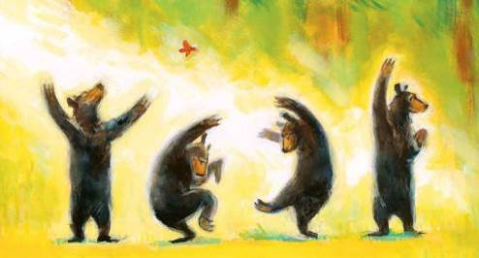
汪！汪！汪！

延伸活動
活動一：閱讀小達人

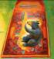
請小朋友看看繪本，試著回答下面問題：
Q1：大熊居住在哪裡呢？那裡有什麼東西呢？
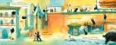
Q2：這輛車為什麼吸引大熊的注意呢？
Q3：大熊躲在車上做什麼呢？牠被載到哪裡？你怎麼猜出來的？

Q4：大熊在城市裡做了哪些事？
Q5：城市跟大熊所居住的森林，有哪些不同？
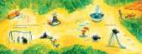
Q6：大熊在哪裡玩得很開心呢？你也喜歡這個地方嗎？

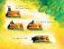
Q7：大熊發現了三明治，他有馬上吃掉它嗎？為什麼？
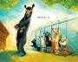
Q8：大熊偷吃了三明治，被誰發現了？被發現時，
大熊的心情或感覺如何？

Q9：最後大熊是怎麼回到森林的呢？
Q10：如果你是故事中的主角大熊，你喜歡森林還是城市呢？在那當下，你會吃掉那個三明治嗎？
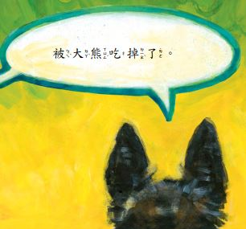
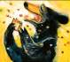
Q11：是誰說三明治是被大熊吃掉的？牠跟誰說？
你覺得牠跟大熊像不像？你覺得牠說得對嗎？為什麼？

活動二：我最愛吃的三明治是……
小朋友，說一說這裡有哪幾種三明治呢？說說你最喜歡吃哪種口味的三明治？把它寫、畫下來，或是找廣告單的三明治圖案剪貼下來。

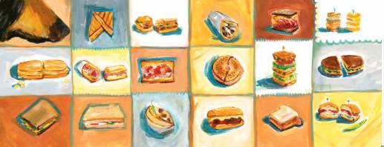

我最喜歡的三明治是：＿＿＿＿＿＿＿＿＿＿＿＿＿＿＿＿＿＿

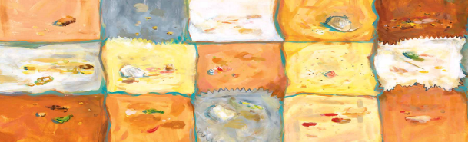
活動三：我的特製三明治
讀完《是大熊吃了你的三明治》繪本之後，小朋友，是不是很想吃三明治呢？
如果你自己做三明治，你的三明治裡想放哪些材料呢？找時間和家人一起動手做做看。

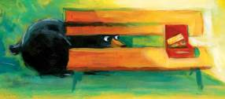
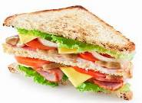

我喜歡吃加了＿＿＿＿＿＿＿＿＿＿＿＿＿＿＿＿＿＿的三明治。
我設計的三明治

活動四：熊熊看過來
小朋友，世界上有很多種動物叫做「熊」唷！牠們有什麼不一樣？一起來認識一下吧！
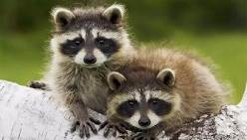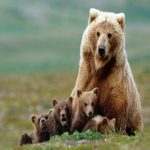
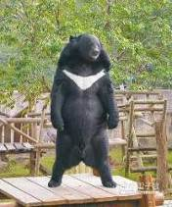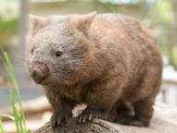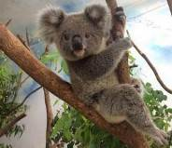
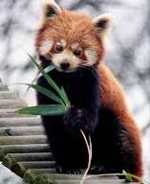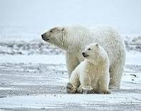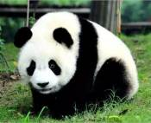

我最喜歡的是 熊，因為＿＿＿＿＿＿＿＿＿＿＿＿＿＿＿

＿＿＿＿＿＿＿＿＿＿＿＿＿＿＿＿＿＿＿＿＿＿＿＿＿＿＿＿＿＿＿

＿＿＿＿＿＿＿＿＿＿＿＿＿＿＿＿＿＿＿＿＿＿＿＿＿＿＿＿＿＿＿

活動五：熊熊的食物有……
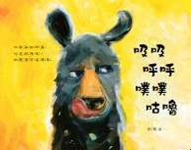
小朋友，你知道熊喜歡吃的食物有哪些？一起找資料查查看。

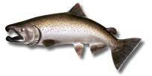鮭魚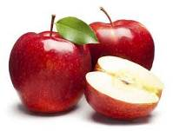水果
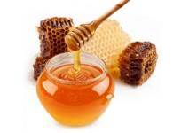蜂蜜 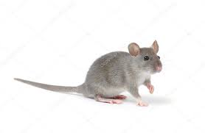小型動物
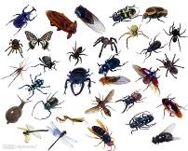昆蟲 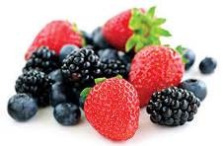莓果

還有：

活動六：如果我的三明治被吃掉了？
- 看完故事後，說說看，你覺得三明治是誰的？是誰說三明治被大熊吃掉了？你覺得三明治真的是被大熊吃了嗎？為什麼？
- 仔細看看前面和後面的蝴蝶頁，你看到了什麼？有什麼不一樣？ 為什麼後面的蝴蝶頁作者設計三明治不見了，右下角畫的卻是小狗的嘴巴呢？
- 如果你是故事中的小女孩，你的三明治被吃掉了，你會怎麼辦呢？
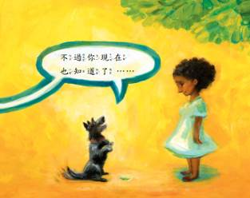

我的三明治被吃掉了，

我覺得：＿＿＿＿＿＿＿＿＿＿＿＿＿＿＿＿＿＿＿＿＿＿＿＿＿＿。

因為這種心情，我會：＿＿＿＿＿＿＿＿＿＿＿＿＿＿＿＿＿＿＿＿＿＿。

下次拿到三明治，我會：

活動七：大熊要買三明治
大熊這次不偷吃了！牠帶了60元到三明治店去買三明治，請問牠可以買哪些三明治呢？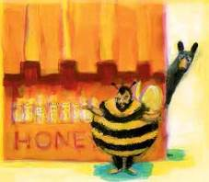
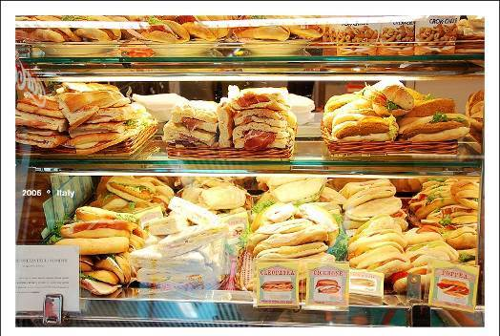
熱狗三明治：20元 火腿三明治：15元
鮪魚三明治：25元 水果三明治：18元
蛋沙拉三明治：12元
大熊有60元，牠可以買：

活動八：主角是「熊」的繪本有……
小朋友，說說看你曾聽過哪些跟「熊」有關的故事呢？如果你要跟好朋友分享，你會怎麼描述這個故事呢？

我聽過跟熊有關的故事有： ＿＿＿＿＿＿＿＿＿＿＿＿＿＿＿＿＿ 。

它的內容是說＿＿＿＿＿＿＿＿＿＿＿＿＿＿＿＿＿＿＿＿＿＿＿＿＿＿

＿＿＿＿＿＿＿＿＿＿＿＿＿＿＿＿＿＿＿＿＿＿＿＿＿＿＿＿＿＿＿＿

我喜歡這故事是因為＿＿＿＿＿＿＿＿＿＿＿＿＿＿＿＿＿＿＿＿＿＿＿

＿＿＿＿＿＿＿＿＿＿＿＿＿＿＿＿＿＿＿＿＿＿＿＿＿＿＿＿＿＿＿＿

